PENGARUH PENAMBAHAN INOKULAN DAN FLUKS TERHADAP HASIL CORAN BESI TUANG KELABU DAN BESI TUANG NODULAR DI PT ATMAJA JAYA

Tri Wahyuningsih, Krisna S Bakti, Angga Prima Yudha

Program Studi Teknik Metalurgi Universitas Pembangunan Nasional “Veteran” Yogyakarta
Jalan Babarsari 2 Tambakbayan, Yogyakarta, DIY 55281
Email : tri.wahyuningsih@upnyk.ac.id⁾, krisnasb69@gmail.com , anggaprima57@gmail.com

ABSTRAK
PT. Atmaja Jaya adalah sebuah perusahaan yang dirancang tumbuh dan berkembang untuk menghasilkan produk komponen-komponen mesin dengan bahan Besi Tuang Kelabu dan Besi Tuang Nodular yang bermutu tinggi. Selama proses peleburan dan proses tapping, ada beberapa kendala yang dialami selama proses produksi yang dilakukan seperti, komposisi yang tidak sesuai target, bahan baku yang berkualitas buruk, hasil coran yang keras dan cetakan yang hancur. Penggunaan inokulan kedalam logam cair yang bertujuan mempermudah proses permesinan. Selain itu dilakukan juga penambahan fluks untuk mengikat pengotor agar tidak masuk kedalam logam cair saat proses tapping.
Kata Kunci : Pengecoran logam, Tapping, Inokulan, Fluks
ABSTRACT
PT. Atmaja Jaya is a company that is designed to grow and develop to produce high quality engine components made of high quality Cast Iron and Ductile Iron. During the melting process and the tapping process, there are several obstacles that are experienced during the production process, such as the composition that is not on target, poor quality raw materials, hard castings and crushed molds. The use of inoculants into molten metal aims to simplify the machining process. In addition, the addition of flux is also carried out to bind impurities so that they do not enter the molten metal during the tapping process.
Keywords : Casting, Tapping, Inoculant, Flux

1. Pendahuluan
Besi tuang kelabu memiliki kandungan karbon (C) sekitar 2,7 sampai dengan 4 persen, unsur mangan (Mn) sebesar 0,8 persen, dan unsur silikon (Si) yang relatif tinggi sekitar 1 sampai dengan 3 persen. Kandungan silikon sebesar ini akan mempermudah pembentukan grafit, sehingga tidak terbentuk fasa karbida (Fe₃C). Fasa karbida yang terbentuk akan membuat paduan besi tuang menjadi keras dan getas.
Besi tuang nodular merupakan paduan dari unsur Fe-Si-Mg yang memiliki keuletan yang baik, namun tidak sebaik baja karbon. Hal ini dikarenakan dalam struktur besi tuang terdapat grafit yang menyebabkan kekuatan tarik dan modulus elastisitasnya lebih rendah dari pada baja karbon, walau pun memiliki matriks yang sama. Grafit dari besi tuang nodular menempati 10-15% dari volume total material dan tersebar secara merata. Penambahan nodul Mg (pembulat grafit) pada pebuatan besi tuang nodular memiliki efek karbidisasi (memacu pembentukan Fe₃C) yang menyebabkan material menjadi keras dan getas.
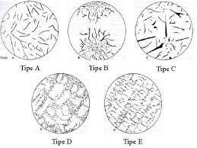
Material yang digunakan dalam pembuatan besi tuang kelabu dan besi tuang nodular di PT Atmaja Jaya terdiri dari scrap yang bervariasi baik jenis dan kualitasnya. Perbedaan inilah yang menyebabkan slag (terak) menjadi sulit untuk dikeluarkan dari dalam tungku induksi.
Gambar 2. Tipe-tipe grafit
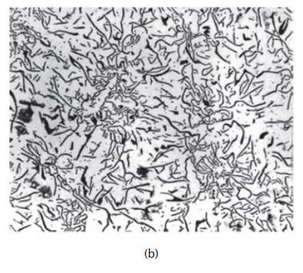
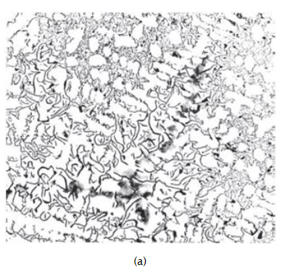
Inokulasi merupakan bagian penting pada proses pembuatan besi cor berkualitas tinggi. Secara umum proses ini bertujuan untuk meningkatkan jumlah inti pembekuan sehingga dengan demikian akan meningkatkan pula jumlah grafit eutektik, mengurangi “undercooling” (turunnya temperatur cairan hingga melampaui temperatur eutektik) serta menurunkan tendensi terbentuknya struktur pembekuan putih (ledeburit).
Gambar 1. Struktur grafit pada besi cor M 100x. (a) tanpa inokulasi (b) dengan inokulasi (sumber : Foseco Ferrous Foundryman Handbook)
Proses inokulasi diperlukan baik pada pembuatan besi tuang kelabu maupun besi tuang nodular. Walaupun inokulasi memiliki efek yang sama terhadap kedua material tersebut, namun secara spesifik masing-masing memiliki penjelasan yang agak berbeda.
Peran inokulasi adalah untuk menghasilkan inti-inti pembekuan grafit yang akan menyegerakan solidifikasi eutektik sehingga terjadi undercooling yang kecil saja dan menghasilkan grafit tipe A, atau pada besi cor nodular berupa grafit bulat kecil-kecil dalam jumlah banyak. Selain itu, dengan inokulasi memungkinkan pengecoran produk dengan ketebalan berbeda-beda hanya dengan satu komposisi dasar cairan saja (base material) maupun membuat besi tuang dengan CE (Carbon Elusion) rendah sehingga menghasilkan kekuatan tarik tinggi namun memiliki kekerasan yang relatif rendah sehingga memiliki sifat mampu mesin (machinability) yang tinggi.
Paduan Fe-Si-Mg untuk menghasilkan grafit bulat memiliki efek karbidisasi, mengingat Mg adalah unsur pembentuk karbida yang kuat. Oleh karenanya proses inokulasi pada pembuatan Besi Cor Nodular, untuk menghindari terbentuknya struktur ledeburit, menjadi suatu keharusan, walaupun komposisi bahan telah memiliki CE yang tinggi.
2. Metode dan Material Percobaan
Dalam menjalankan kegiatan produksi, PT Atmaja Jaya memiliki tiga buah unit foundry. Unit foundry inilah yang bertugas membuat besi tuang kelabu dan besi tuang nodular. Pertama, bahan baku yang akan dilebur akan dihitung sesuai dengan material balance yang ditetapkan oleh perusahaan. Kemudian bahan baku yang telah disiapkan akan diproses menggunakan tungku induksi.
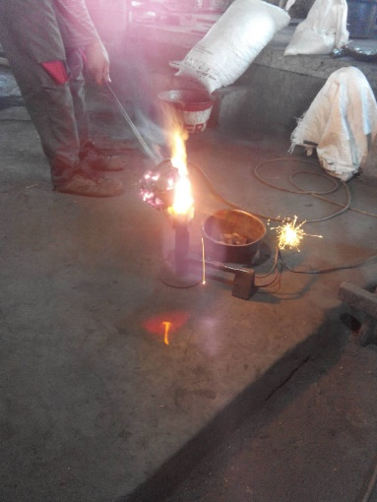
Tungku akan terus diisi dengan bahan baku hingga slag (terak) mulai menyentuh bibir tungku. Kemudian di tambahkan slag remover (fluks), ini bertujuan untuk mengikat pengotor yang terkandung di dalam bahan baku. Setelah slag yang terdapat didalam logam cair dapat di hilangkan, logam cair kemudian akan di uji menggunakan uji CE (Carbon Elusion). Pengujian ini bertujuan untuk mengetahui kadar karbon dan silikon yang terkandung didalam logam cair.
Gambar 4. Pengujian CE hasil Coran
Uji CE terkadang tidak dilakukan satu kali saja, banyaknya pengujian CE tergantung pada konsentrasi karbon dan silikon, sudah memenuhi stadar atau belum memenuhi standar. Konsentrasi karbon dan silikon tidak selalu tepat pada pengujian pertama. Hal ini dikarenakn bahan baku yang memiliki kadar yang heterogen dan metode tapping yang nantinya akan digunakan.
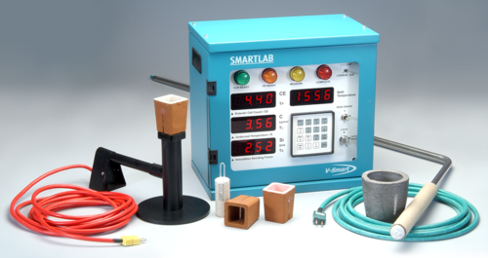
Setelah standar kadar karbon dan silikon sudah tercapai, logam cair kemudian di tuangkan ke dalam ladle untuk dilanjutkan proses tapping. Ada beberapa hal yang dilakukan pada saat proses tapping
Gambar 3. Alat Uji CE (Carbon Elusion)
- Penambahan Magnesium (khusus Besi Tuang Nodular)
- Pemberian Inokulan (Besi Tuang Nodular dan Besi Tuang Kelabu).
- Pemberian Slag Remover / fluks (Besi Tuang Nodular dan Besi Tuang Kelabu)
Pemberian Magnesuim bertujuan untuk membulatkan grafit pada besi Tuang Nodular. Magnesium berguna sebagai nodul former (memicu pembulatan grafit). Namun selain membulatkan grafit, penambahan magnesium juga memiliki efek karbidisasi (memacu pembentukan karbida)
Pemberian Inokulan (Inokulasi) merupakan penambahan bahan tertentu dalam jumlah kecil ke dalam besi tuang cair, untuk mempengaruhi proses pemadatan atau formasi struktural dalam pengecoran. Partikel inokulan memiliki ukuran ≤ 4 µm dan berfungsi sebagai pusat kristalisasi dan presipitasi grafit. Dalam praktiknya, inokulan sebagian besar merupakan paduan khusus yang didasarkan pada ferro-silikon. Inokulan mengandung tambahan elemen efektif inokulasi namun, beberapa inokulan juga mengandung unsur-unsur seperti bismut, titanium, mangan, sulfur dan oksigen, yang memberikan efek positif pada pengintian grafit. Saat proses pemadatan, inokulan (Fe-Si) ditambahkan untuk mendekomposisi Fe₃C (metastabil) menjadi Fe dan grafit (stabil).
Inokulasi yang efektif atau distribusi nukleasi yang baik mempengaruhi proses solidifikasi secara positif dan, dengan mempertimbangkan variabel lain yang berpengaruh (analisis kimia, kondisi pendinginan), akan menyebabkan struktur serta distribusi grafit yang merata. Serta memiliki sifat mekanik hampir seragam dan sangat baik.
Inokulan pada umumnya merupakan paduan khusus yang didasarkan pada ferro-silikon (Fe-Si). Pengaruh perlakuan inokulasi tergantung pada suhu, tapi yang terpenting adalah waktu (Fading Time). Fading time dimulai dengan penambahan inokulan dan berakhir saat suhu pemadatan eutektik tercapai sekitar 1000-1200ºC.
Inokulasi berpengaruh terhadap jumlah, ukuran dan sebagian bentuk endapan grafit. Inadequate inaculation menyebabkan undercooling meningkat, awalnya mengarah pada pembentukan B-grafit (grafit roset) atau juga D- dan E-grafit (grafit undercooling) (Jonuleit, 2018)
Dalam kebanyakan kasus, pembentukan matriks pearlitic berbutir halus tanpa chill (karbida/sementit) dan pembentukan grafit halus ditujukan untuk besi tuang lamellar (Ferro Casting iron/FC). Inokulasi yang efektif atau distribusi nukleasi yang baik mempengaruhi proses solidifikasi secara positif dan, dengan mempertimbangkan variabel lain yang berpengaruh (analisis kimia, kondisi pendinginan), akan menyebabkan struktur serta distribusi grafit yang merata. Serta memiliki sifat mekanik hampir seragam dan sangat baik.
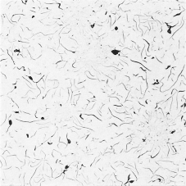
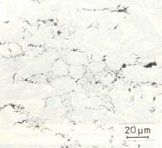
Besi tuang dengan grafit nodular (Ferro Casting Ductile iron/FCD) sebagian besar akan mengeras menjadi putih atau berbintik-bintik jika tidak diinokulasi, karena kecenderungannya yang secara fundamental lebih besar menuju undercooling karena penambahan magnesium (Mg).
Gambar 5. B-Grafit.
Gambar 6. D-Grafit.
Selain menambahkan inokulan, baik pada proses peleburan dan tapping, juga ditambahkan slag remover (Fluks). Pada proses peleburan, penambahan fluks bertujuan untuk mengangkat terak (slag) agar tidak ikut masuk kedalam ladle ketika logam cair dituang. Kemudian pada proses tapping, penambahan fluks bertujuan untuk menghalangi sisa-sisa terak dari dalam ladle masuk ke dalam cetakan (molding).
Flux yang digunakan di PT. Atmaja Jaya memiliki komposisi sebagai berikut :
- SiO₂ 76.78%
- Al₂O₃ 13.46%
- Fe₂O₃ 0.56%
- CaO 0.01%
- MgO 0.05%
- K₂O 2.93%
- Moisture 0.10%
Flux yang baik memiliki sifat-sifat khusus yang dapat menunjang proses peleburan diantaranya mampu menyebar pada permukaan logam cair dan mengikat slag, tidak memiliki efek yang berbahaya pada proses casting, mengandung sedikit moisture, dan tidak mudah lengket pada tungku. Fungsi dari flux adalah sebagai berikut :
- Mengikat slag / kotoran dalam cairan besi, sehingga besi bersih dari kotoran / slag.
- Sebagai anti oksidasi.
- Sebagai isolasi temperatur permukaan cairan besi, sehingga temperatur cairan besi / baja menjadi konstan / tidak turun.
Tabel 1 Data rata-rata komposisi unsur dari produk Bollard Kapal (Besi Tuang Nodular : FCD60).
Komposisi
Standar |  | Hasil
C | 3.5-3.9 | 3.6285
Si | 2.4-2.8 | 2.524
Mn | 0.3-0.7 | 0.397
P | <0.05 | 0.03875
S | <0.02 | 0.024
Ni | - | 0.0265
Cr | <0.09 | 0.075
Mo | - | 0.009
Cu | <0.20 | 0.12035
V | - | 0.0039
Mg | >0.03 | 0.015
Fe | - | 93.132
Tabel 2 Data Rata-rata komposisi unsur dari produk Counterweight Pumpjack (Besi Tuang Kelabu : FC20).
Komposisi
Standar |  | Hasil
C | 3.3-3.6 | 3.365714
Si | 1.7-2.3 | 2.157143
Mn | < 0.5 | 0.45
P | < 0.2 | 0.059857
S | < 0.1 | 0.131429
Ni | - | 0.028571
Cr | < 0.1 | 0.092857
Mo | - | 0.015714
Cu | <0.20 | 0.102857
V | - | 0.013286
Mg | - | 0
Fe | - | 93.58286
Tabel 3 Data rata-rata komposisi unsur dari produk Crank Arm Pumpjack (Besi Tuang Kelabu : FC20)
Komposisi
Standar |  | Hasil
C | 3.3-3.6 | 3.345
Si | 1.7-2.3 | 2.14
Mn | < 0.5 | 0.495
P | < 0.2 | 0.0615
S | < 0.1 | 0.069
Ni | - | 0.025
Cr | < 0.1 | 0.065
Mo | - | 0
Cu | <0.20 | 0.105
V | - | 0.0215
Mg | - | 0
Fe | - | 93.67
Tabel 4 Data Rata-rata komposisi unsur dari produk Pulley Kubota (Besi Tuang Kelabu : FC15)
Komposisi
Standar |  | Hasil
C | 3.5-3.55 | 3.495
Si | 2.1-2.2 | 2.218333
Mn | 0.3-0.7 | 0.43
P | < 0.2 | 0.0665
S | < 0.1 | 0.116833
Ni | - | 0.038333
Cr | < 0.09 | 0.1
Mo | - | 0.01
Cu | <0.2 | 0.1
V | - | 0.017833
Mg | - | 0
Fe | - | 91.745
3. Masalah
Masalah yang dialami saat proses pembuatan besi tuang di PT. Atmaja Jaya adalah sebagai berikut :
- Komposisi coran yang selalu tidak sesuai dengan target. Hal ini dapat terjadi karena komposisi bahan baku yang tidak tetap atau berbeda-beda, sehingga koposisi paduan yang dihasilkan menjadi tidak sesuai. Selain itu, komposisi yang tidak sesuai dengan target juga dapat terjadi karena umpan yang masuk ke dalam tungku tidak sesuai dengan material balance yang dihitung pada saat inspeksi bahan baku.
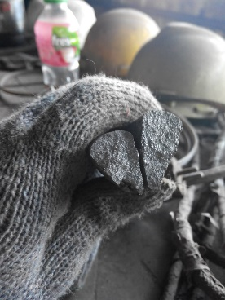
Gambar 7. Hasil coran yang memenuhi target
- Bahan baku yang dipakai kualitasnya kurang baik. Bahan baku yang dipakai di PT. Atmaja Jaya terdiri dari scrap hasil unit finishing (permesinan) yang berupa gram dan unit foundry (peleburan) yang berupa sprue dan riser. Gram yang dihasilkan oleh unit foundry sering kali tidak dapat mencukupi kebutuhan peleburan, sehingga mengharuskan untuk membeli gram dari pengepul. Pengepul yang tidak jujur terkadang mencampur gram dengan tanah atau sampah lainnya untuk menambah berat, sehingga harganya menjadi lebih tinggi.
- Temperatur tuang yang terlalu tinggi. Tingginya temperatur tuang pada saat proses tapping di pengaruhi oleh lamanya proses uji hasil coran. Semakin lama uji coran atau semakin lama komposisi coran memenuhi target, maka semakin lama pula logam cair berada di dalam tungku sehingga suhunya akan menjadi semakin panas.
- Hasil coran yang terlalu keras dapat menyebabkan proses permesinan (machining) menjadi sulit dilakukan dan kurang efektif. Hal ini dapat disebabkan karena kurang nya pemberian inokulan pada logam cair sehingga sementit (Fe₃C) tidak terurai menjadi grafit dan Fe.
- Cetakan bocor. Kebocoran ini terjadi akibat getaran atau kurang padatnya pasir yang digunakan untuk cetakan
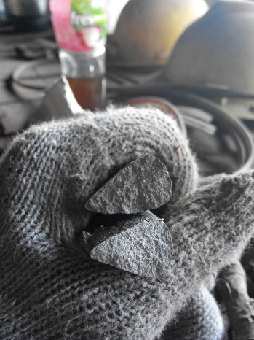
4. Solusi
Gambar 8. Hasil Coran yang tidak memenuhi Target
Solusi dari kendala yang di uraikan diatas adalah sebagai berikut :
- Menambahkan unsur yang kurang dengan memberikan rumus seperti berikut :
Karbon yang ditambahakan :
$$\frac{Target-Hasil (500)}{40\%}= kg$$
Silikon yang ditambahkan :
$$\frac{Hasil-Target}{0.0082}= kg$$
Target = Komposisi yang ingin di capai (%)
Hasil = Komposisi yang di peroleh (%)
500 = Kapasitas minimal tungku induksi (kg)
40% = Kadar karbon pada arang
0.0082 = Konstanta
- Kualitas bahan baku yang buruk biasanya terdapat pada Gram (hasil sisa proses machining). Pada bahan gram biasanya terdapat banyak sekali pengotor berupa tanah yang ikut terbawa saat proses packaging atau memang segaja ditambahkan oleh penjual yang kurang jujur. Untuk mengatasi kendala tersebut, maka sebelum gram di masukkan ke dalam tungku harus dilakukan pengecekan langsung secara visual terlebih dahulu, sehingga tanah tidak ikut masuk kedalam logam cair. Gram yang banyak mengandung tanah kemudian tidak lagi digunakan.
- Temperatur tuang yang terlalu tinggi mampu menyebabkan cacat penyusutan (shrinkage). Kendala ini dapat diketahui dari kekentalan logam cair yang berada didalam ladle, semakin tinggi temperatur maka semakin cair pula cairan logamnya. Untuk mengatasi temperatur tuang yang terlalu tinggi dapat diatasi dengan menambahkan potongan sprue dan riser kedalam ladle sehingga mampu menurunkan temperatur tuang.
- Hasil coran yang terlalu keras dapat menyebabkan proses permesinan (machining) menjadi sulit dilakukan dan kurang efektif. Untuk menanggulangi hasil coran yang terlalu keras, biasanya dilakukan proses inokulasi dengan menambahkan inokulan berupa paduan Fe-Si. Penambahan inokulan ini menyebabkan Fe₃C menjadi terurai dan grafit menjadi tersebar sehingga hasil coran menjadi lebih mudah di mesin.
- Cetakan yang bocor merupakan kendala yang biasa terjadi pada proses pengecoran logam. Hal ini terjadi biasanya karena pasir yang digunakan untuk membuat cetakan kurang padat atau lining antara cup dan drag tidak rata, sehingga logam cair yang dituang kedalam cetakan mengalir keluar cetakan. Kendala ini dapat diatasi dengan memasang penahan pada cetakan pasir atau pada saat proses pembuatan cetakan, pasir yang berada di dalam cetakan harus dipastikan benar-benar padat.
5. Hasil dan Pembahasan
Efek dari penambahan inokulan pada pembuatan besi tuang kelabu adalah meningkatkan jumlah grafit eutektik yang terbentuk pada saat solidifikasi eutektik. Hasilnya adalah struktur eutektik yang lebih halus serta meningkatkan sifat-sifat mekanik besi cor kelabu tanpa adanya peningkatan kekerasan yang berarti.
Meningkatnya sel-sel eutektik yang terbentuk juga menyebabkan pertumbuhan grafit dan austenite pada solidifikasi eutektik lebih cepat dari pada pertumbuhan karbida dan austenit, yang ditunjukkan dengan semakin menipisnya undercooling kebawah suhu eutektik. Secara praktis ini berarti tidak akan terjadi pembekuan putih (ledeburit).
Pada pembuatan besi tuang nodular, efek yang dihasilkan oleh proses inokulasi terhadap besi tuang nodular antara lain:
- Mengurangi (menghilangkan) efek chill (pembekuan putih) dan motlle (campuran ledeburit/perlite).
- Meningkatkan keuletan (grafit bulat kecil-kecil namun banyak).
- Mencapai kekuatan maksimum untuk struktur yang dikehendaki.
- Mencegah retak ataupun patah saat pemotongan saluran (knocking)
- Efek karbidisasi dari Magnesium (Mg) dapat ditekan.
Penambahan fluks pada pebuatan besi tuang kelabu dan besi tuang nodular memiliki fungsi pada proses peleburan dan proses tapping. Saat proses peleburan, fluks berfungsi untuk mengikat pengotor (slag) agar mudah diangkat dari logam cair. Kemudian pada saat proses tapping, fluks berfungsi mengikat sisa pengotor agar tidak masuk ke dalam cetakan (molding).
6. Kesimpulan
Dalam pembuatan besi tuang kelabu dan besi tuang nodular fungsi dari penambahan inokulan adalah :
- Meningkatkan keuletan material, sehingga memiliki sifat mampu mesin (machinability) yang baik
- Mencegah terjadinya undercooling
- Meningkatkan grafit eutektik
Sedangkan fungsi dari penambahan fluks pada pembuatan besi tuang kelabu dan besituang nodular adalah :
- Mengikat pengotor (slag) agar mudah diangkat pada proses peleburan berlangsung
- Mengikat sisa slag agar tidak dapat masuk ke dalam cetakan (molding).
- Mengurangi kemungkinan terjadinya inklusi slag pada hasil coran.
7. Daftar Pustaka
Atamajajaya.2015.Bussines Profile. http://www.atmajajaya.com/p/blog-page.html.(diakses tanggal 1 November 2020)
Brown, John. 2000. Foseco Ferrous Foundryman Handbook. Inggris. Biddles
Widodo R. 2010. Besi Cor Nodular. https://hapli.wordpress.com/forum-ferro/besi-cor-nodular/. (diakses tanggal 1 Maret 2021)
Widodo R 2013 Inokulasi Pada Besi Cor. https://hapli.wordpress.com/foundry/inokulasi-pada-besi-cor/. (diakses tangga 1 Maret 2021)
W. Maschke, M. Jonuleit. 2018. Inoculation of Cast Iron.495 Metro Place South Suite 250 Dublin, OH 43017. Ask Chemical L.P

